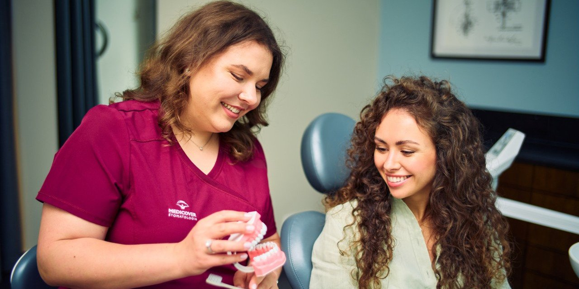

Materiał opracowany przez Guarana PR
To REALNIE wzmocni twoje szkliwo

Nadwrażliwość, białe plamy na zębach, z łatwością kruszące się zęby i nagle – zupełnie znikąd – pojawiająca się próchnica. To mogą być sygnały osłabionego szkliwa. Jak je wzmocnić, by zęby były nie tylko odporne na codzienne wyzwania, ale i miały naturalną biel?

Dieta bogata w cukry proste, życie w pośpiechu, powszechna dostępność używek – to tylko część czynników, które mogą wpływać na osłabienie szkliwa. Często daje o sobie znać w najbardziej niepożądanym momencie, np. nagłym bólem nadwrażliwości lub ćmiącym pulsowaniem w głębi zęba podczas snu, gdy próbujemy odpocząć po dniu pracy – próchnica. Tymczasem wystarczy do codziennej rutyny wprowadzić kilka zasad. Sprawi to, że szkliwo będzie dużo odporniejsze, a zęby bielsze.

Wybieraj szczoteczkę miękką zamiast twardej

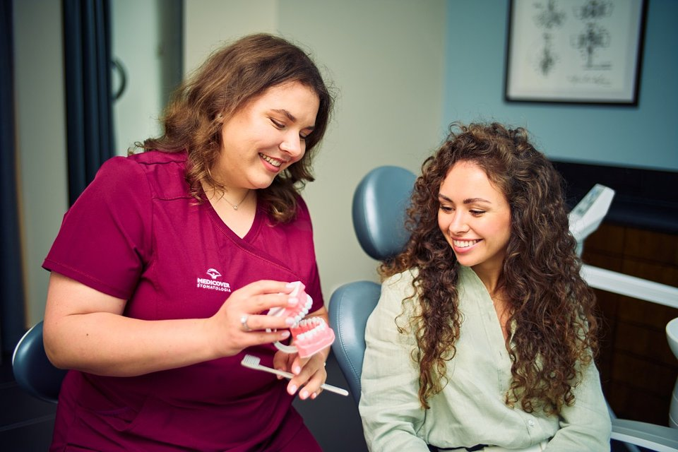

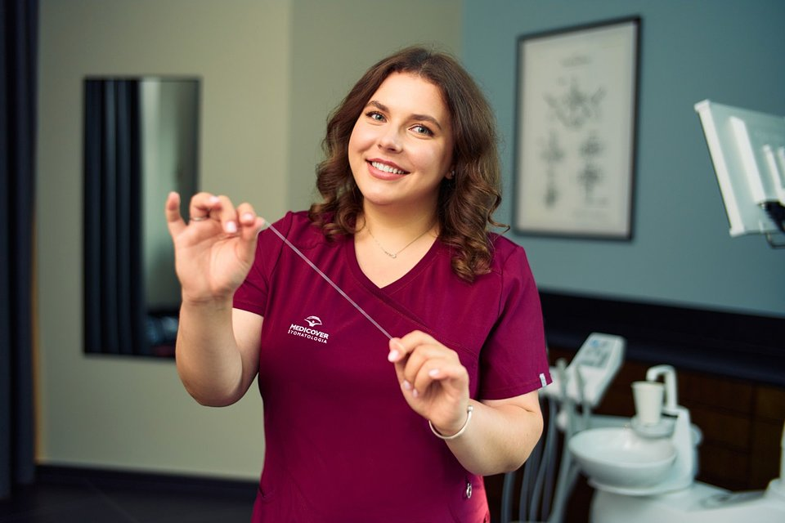

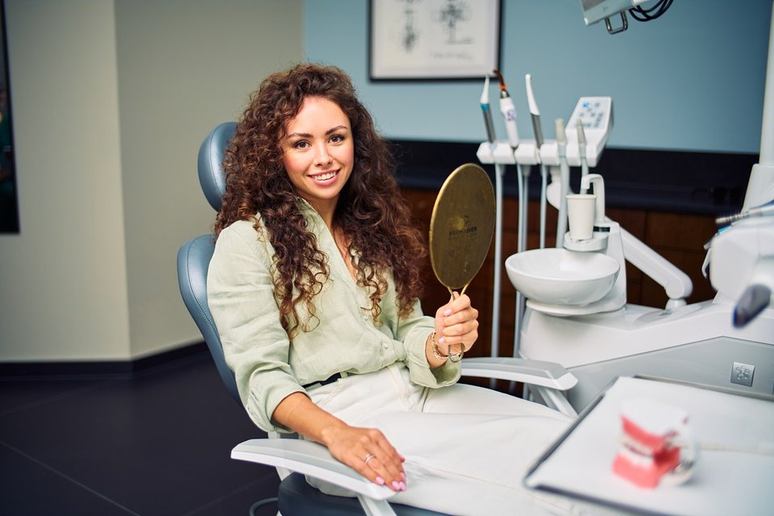

Mocne szczotkowanie i twarda szczoteczka w ręku to główny błąd każdego, kto chce szybko pozbyć się osadów i mieć białe zęby. Efekt jest odwrotny do oczekiwanego, a co gorsza: starta zostaje mikronowa warstwa szkliwa.

Badania pokazują, że podczas agresywnego, mocnego szczotkowania możemy pozbywać się mikronowej warstwy szkliwa. Nie jest to problem, jeśli ma to charakter sporadyczny, ale codzienne szczotkowanie w taki sposób na dłuższą metę będzie dla zębów zgubne. Pojawi się nadwrażliwość, zęby będą bardziej podatne na przebarwienia i osady, a nawet odsłonią się szyjki zębowe i podrażnią dziąsła. To znacząco osłabia zęby!
– przestrzega Ilona Filianets, higienistka stomatologiczna z Medicover Stomatologia.

Żeby nie zaszkodzić szkliwu już na tym etapie, warto zrewidować zawartość kubka przy umywalce. Powinna w nim znajdować się szczoteczka o miękkim lub średnio twardym włosiu. Twarde włosie nie jest przeznaczone do szczotkowania zębów, a ani nawet protezy. Szczoteczka z lekko giętkim przegubem będzie dodatkowym atutem – dosłownie – w ręku w walce o mocniejsze szkliwo. Szczoteczki elektryczne i soniczne często wyposażone są w czujnik siły nacisku. To przemyślane rozwiązanie, które informuje nas gdy tę szczoteczkę przykładamy do zębów zbyt mocno.

Wybieraj fluorki zamiast ekstraktów ziołowych

Fluorki określane są jako najcenniejsza zdobycz nauki na froncie walki z próchnicą. Łączą się z minerałami tworzącymi szkliwo, wzmacniając je i uodparniając na działanie kwasów. Roślinne pasty, często bez dodatku związków fluoru, swoje działanie opierają na antyseptyczności i ochronie dziąseł. To nie zawsze wystarczy.

W kwaśnym środowisku szkliwo traci minerały, przez co staje się podatniejsze na próchnicę i inne uszkodzenia. Następuje to jednak nie tylko w wyniku działania bakterii próchnicowych. Dostarczamy ich także z pożywieniem, na przykład w postaci napojów gazowanych, octu w sałatce, keczupie, musztardzie, ale też w sokach owocowych czy cytrusach. Poza tym to mogą być kwasy żołądkowe, które przedostaną się do jamy ustnej w wyniku refluksu żołądkowo-przełykowego. Samo zwalczanie bakterii próchnicowych nie jest wystarczające, by wyeliminować ryzyko kwasowej i próchnicowej erozji szkliwa
– tłumaczy higienistka.

Oprócz fluorków w profilaktyce próchnicy szczególnie zalecany jest hydroksyapatyt bądź fluorohydroksyapatyt. To związek naturalnie występujący w szkliwie i kościach, który ma zdolność łączenia się z nim i wzmacniania jego struktury. Sprawdza się zarówno w terapii nadwrażliwości, jak i w próchnicy początkowej – to te białe plamy na zębach, które nijak jej jeszcze nie przypominają.

Wybieraj higienizację zamiast czekania, aż pojawi się próchnica

Higienizacja to ważny, choć niedoceniany zabieg. Mało kto wie, że już kilkanaście minut po umyciu zębów osadza się na nich tzw. osłonka nabyta złożona z glikoprotein ze śliny. Ma za zadanie chronić zęby przed kwasami i ułatwiać remineralizację, co rzeczywiście robi, ale bakterie też ją polubiły. Jest trochę lepka, więc osiadają na niej mikroorganizmy, resztki komórek, różne pozostałości z jedzenia. Szybko narasta, tworząc płytkę bakteryjną, pełną drobnoustrojów, zarówno szkodliwych, jak i tych o korzystnym działaniu. Nieusuwana zacznie twardnieć, wchłaniając minerały ze śliny, a następnie formując dobrze znany, niektórym tylko ze słyszenia, kamień nazębny.

Problem jest taki: zęby myjemy niedokładnie, często w pośpiechu, a czasami o tym zapominamy. Nawet jeśli szczotkujemy skrupulatnie, to włosie szczoteczki nie dotrze wszędzie. Zaczyna tworzyć się płytka, a potem odkładać kamień, m.in. między zębami czy przy dziąsłach. To krótka droga do próchnicy, a nawet paradontozy. Regularna higienizacja temu zapobiega, bo drobny piasek dociera w trudne zakamarki oraz, co ważne, do kieszonek dziąsłowych. Nie jest bolesna ani specjalnie czasochłonna. Standardowo zajmuje do godziny w fotelu
– opisuje ekspertka Medicover Stomatologia.

Higienizacja składa się z kilku pośrednich etapów. Standardowo jest to piaskowanie i skaling plus fluoryzacja i polerowanie; w wariancie rozszerzonym – nawet osiem. Wtedy dochodzą zarówno edukacja pacjenta w zakresie higieny jamy ustnej, jak i precyzyjne oczyszczanie zębów poniżej linii dziąseł. Ten drugi wariant jest w szczególności zalecany osobom z chorobami dziąseł, po leczeniu implantologicznym, pacjentom protetycznym i narażonym na stany zapalne przyzębia.

Wybieraj warzywa, ryby i nabiał zamiast UPF

Generalna zasada jest taka, że to, co dobre dla kości, jest też dobre dla zębów. Stawiamy więc na produkty spożywcze bogate w wapń i witaminę D. W diecie, szczególnie jesienią i zimą, powinny znaleźć się tłuste ryby (np. śledź, makrela, łosoś). Także produkty nabiałowe, ale uwaga: nie 0% tłuszczu, bo witamina D właśnie w nim się znajduje i rozpuszcza. Bogate w wapń są nie tylko produkty mleczne, ale i warzywa kapustne, więc je też trzeba uwzględnić w swoich posiłkach. Poza tym: słońce, dzięki któremu naturalnie wytwarza się witamina D w naszej skórze.

Troska o mocne szkliwo powinna obejmować także, a raczej przede wszystkim: dietę. To, jak się odżywiamy, ma niebagatelny wpływ na zdrowie jamy ustnej i odporność szkliwa. Wiemy przecież, że cukry proste są pożywką dla bakterii próchnicowych. Nie lubią one natomiast błonnika. Ten składnik wpływa dobrze na rozwój korzystnego mikrobiomu zarówno jamy ustnej, jak i układu pokarmowego. Z drugiej strony, na nasz organizm negatywnie działają produkty tzw. UPF, czyli ultraprzetworzone. Są pozbawione wartościowych składników odżywczych, mają mało błonnika, a dużo węglowodanów. Wśród nich są między innymi dania gotowe, przekąski, czipsy, słodycze, fast foody. Sprzyjają rozwojowi patogenów, a to, dosłownie, widać potem w jamie ustnej
– wyjaśnia higienistka Ilona Filianets.

Osoby, którym zależy na zdrowiu jamy ustnej, powinny też zwrócić uwagę na witaminę C, która jest silnym przeciwutleniaczem oraz bierze udział w syntezie kolagenu. Ważna jest szczególnie dla palaczy! Dobroczynny wpływ na zdrowie jamy ustnej ma także cynk. Jego związki można znaleźć w preparatach do higieny jamy ustnej oraz w suplementach diety. Działanie cynku opiera się na przeciwdziałaniu wzrostowi chorobotwórczych mikrobów i ułatwianiu remineralizacji szkliwa.

Wybieraj wodę zamiast używek

Według dentystów nic tak nie niszczy zębów, oprócz braku higieny, jak palenie papierosów. Ich działanie jest wielokierunkowe, bo nie dość, że zawierają tysiące toksyn, to jeszcze osłabiają wydzielanie śliny. Ta niepozorna wydzielina ma jednak kluczowe znaczenie dla mocnego szkliwa i zdrowych dziąseł.

Związki zawarte w dymie nikotynowym powodują skurczenie drobnych naczyń krwionośnych w dziąsłach, przez co mogą one wyglądać na całkiem zdrowe. Ale tylko pozornie. Substancje powstałe w wyniku spalania tytoniu mają potencjał karcinogenny, czyli rakotwórczy, co więcej: osłabiają odporność i regenerację tkanek, powodują zmianę składu śliny, jej zagęszczenie, a to razem prowadzi do paradontozy wraz z próchnicą. W dodatku osad, który zostawiają, jest trudny do usunięcia, odkłada się w najdrobniejszych zakamarkach między zębami oraz je przebarwia
– wymienia higienistka i dodaje:

Działanie śliny ujawnia się na kilku poziomach. Po pierwsze, przywraca neutralne pH jamy ustnej, po drugie, pomaga remineralizować szkliwo, a po trzecie: zawiera białka i związki zwalczające drobnoustroje. Bez tego szkliwo będzie osłabione, a dziąsła podatne na stany zapalne.

Na cenzurowanym powinien być także alkohol. Powoduje on wysuszenie jamy ustnej oraz podrażnia delikatne śluzówki, niszcząc przy tym mikrobiom – cały, a nie wyłącznie te szkodliwe drobnoustroje. Szklanka wody dla zdrowych zębów jest więc zawsze lepszym wyborem. Tym bardziej jeśli jest to woda mineralna bez bąbelków.

Wywiady, komentarze, konsultacje? Nasi eksperci chętnie odpowiedzą. Dodatkowe materiały, zdjęcia do pobrania na http://medicoverstom.dlamediow.pl/

Biuro Prasowe Medicover Stomatologia / Guarana PRAleksander Rojek, tel. 508 39 77 88, mail. aleksander.rojek@guaranapr.pl

 | Medicover Stomatologia - Backgrounder PL&amp;ENG 2024.pdf | Download
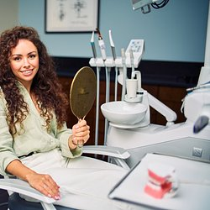 | To REALNIE wzmocni twoje szkliwo (2).jpg | Download
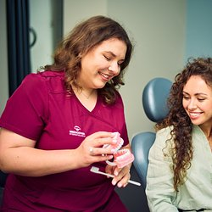 | To REALNIE wzmocni twoje szkliwo (1).jpg | Download
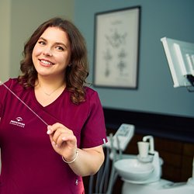 | To REALNIE wzmocni twoje szkliwo (3).jpg | Download

